TAULUKKOLASKENTA

HARJOITUS 3

Tehtävä 1
- Tee seuraava taulukko. Jokaiseen kysymysmerkillä varustettuun soluun tulee kaava.
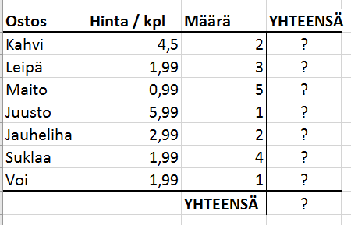
- Yhteensä sarakkeeseen lasketaan kunkin tarvikkeen kokonaishinta käyttäen kaavaa
kappalehinta * kappalemäärä
- Viimeiselle riville lasketaan tarvikkeiden kokonaishinta käyttäen summa-komentoa.
Tehtävä 2
- Avaa Exceliin uusi välilehti alhaalta välilehtipalkista. Muuta uuden välilehden nimeksi budjetti.
- Kopioi seuraava taulukko toiselle välilehdelle (kyllä, kopioi!)
PERHEEN BUDJETTI
 | Tammi | Helmi | Maalis
Palkat | 5000 | 4830 | 3780
Muut tulot | 1140 | 1250 | 1185
Tulot yhteensä | ? | ? | ?
Asunto | 830 | 830 | 830
Ruoka | 570 | 730 | 670
Velanhoito | 220 | 170 | 180
Muut menot | 70 | 95 | 120
Menot Yhteensä | ? | ? | ?
Käteen jäi | ? | ? | ?
- Lisää varustettuihin soluihin lisätään kaavat seuraavasti:
  - Tulot yhteensä: Palkat+muut tulot joka kuukaudelta (summa-komento tai yhteenlasku)
  - Menot yhteensä: Kaikki menot jokaiselta kuukaudelta (summa-komento)
  - Käteen jäi: Tulot yhteensä – Menot yhteensä (miinuslasku)

- Taulukon pitäisi näyttää tältä:
- Tee taulukon avulla seuraava kaavio (ohjeita alla)
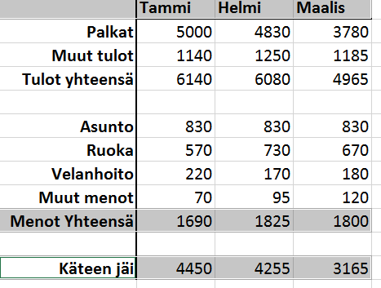
- Valitse tiedot (otsikoineen): kuukaudet, Menot yhteensä-rivi, käteen jäi -rivi
(Tulot yhteensä -riviä ei kannata valita taulukkoon. Miksi?)
- Kaaviotyyppi: 3-ulotteinen pylväs, pinottu
- Arvotaulukon ja pystysuuntaisen otsikon saat kohdasta lisää kaavion osa
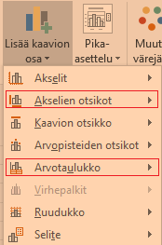
- Värejä saa valittua klikkaamalla palkkia halutusta kohdasta valitsemalla väri oikean reunan valikoista.

Tehtävä 3
Kirjoita taulukon kolmannelle välilehdelle seuraavat luvut
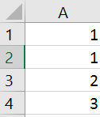
Tämän lukujono n nimeltään Fibonaccin lukujono. Siinä seuraava luku saadaan laskemalla yhteen kaksi edellistä lukua. Jonon seuraavat luvut ovat siis 5, 8, 13 jne…
Laske lisää jonon lukuja edellisten alapuolelle. Tarvitset yhteenlaskua ja kaavan kopiointia.
Tutki Excelin avulla
- Mikä on jonon kahdeskymmenes luku?
- Kuinka mones luku on suurempi kuin yksi miljoona (1 000 000)?
Vastaa taulukon samalle välilehdelle.

Palauta asiakirja Peda.netissä.

